Профилактика гриппа в организациях и учреждениях

Самым опасным заболеванием из группы ОРВИ остается грипп. Подвержены заболеванию люди всех возрастов, но особенно дети, взрослые старше 60 лет и лица, страдающие хроническими заболеваниями.
Заболевание сопровождается высокой температурой, кашлем, насморком, слезотечением, могут быть головные и мышечные боли.
Но самое опасное – это осложнения от гриппа, которые чаще всего бывают со стороны легочной (пневмония) и сердечно-сосудистой систем и могут привести к смертельным исходам.
Основным средством профилактики гриппа является иммунизация. Прививку против гриппа лучше проводить осенью (сентябрь – ноябрь) перед началом сезонного подъема заболеваемости, так как на выработку иммунитета требуется 2-3 недели. Прививка, сделанная в прошлом году, не может надежно защитить от гриппа в текущем году, так как приобретенный иммунитет не продолжителен, его хватает только на один сезон.
Не допустить распространение инфекции возможно путем создания «коллективного иммунитета» среди сотрудников.
В рамках Национального календаря профилактических прививок (Приказ Минздрава России от 21.03.2014 № 125н (ред. от 24.04.2019) "Об утверждении национального календаря профилактических прививок и календаря профилактических прививок по эпидемическим показаниям" за счет средств федерального бюджета против гриппа прививаются следующие контингенты из групп риска:
- дети с 6 месяцев;
- учащиеся 1 - 11 классов;
- обучающиеся в профессиональных образовательных организациях и образовательных организациях высшего образования;
- взрослые, работающие по отдельным профессиям и должностям (работники медицинских и образовательных организаций, транспорта, коммунальной сферы);
- беременные женщины;
- взрослые старше 60 лет;
- лица, подлежащие призыву на военную службу;
лица с хроническими заболеваниями, в том числе с заболеваниями легких, сердечно-сосудистыми заболеваниями, метаболическими нарушениями и ожирением.
Указанные контингенты, работающие на предприятии, имеют возможность прививаться бесплатно в государственных учреждениях здравоохранения по месту жительства или работы.
Руководители организации должны защитить от гриппа остальных сотрудников и привить их от гриппа за счет средств предприятия.
При отсутствии собственного здравпункта на предприятии провести иммунизацию можно в медицинских центрах, имеющих лицензию на иммунопрофилактику. Возможно проведение иммунизации сотрудников прививочными медицинскими бригадами, для чего следует обратиться в территориальное лечебное учреждение или медицинский центр.
Кроме специфической профилактики гриппа (иммунизации) в учреждениях должны проводится профилактические и противоэпидемические мероприятия, направленные на предотвращение возникновения и распространения заболеваний гриппом и ОРВИ.
Руководителям организаций независимо от организационно-правовой формы:
- организовать иммунизацию сотрудников против гриппа.
- принять меры по недопущению переохлаждения лиц, работающих на открытом воздухе в зимний период, обеспечив наличие помещений для обогрева и приема пищи, а также соблюдение оптимального температурного режима в помещениях.
- в период эпидемического сезона по гриппу и ОРВИ принять меры по недопущению к работе лиц, больных ОРВИ;
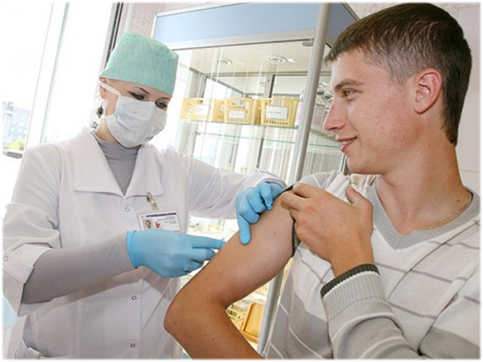
- обеспечить сотрудников, работающих с населением, средствами индивидуальной защиты органов дыхания (медицинскими масками).
Также необходимо помнить, что источником инфекции в коллективе нередко являются больные сотрудники, которые продолжают работать, несмотря на заболевание.
Ответственность за организацию и выполнение требований санитарного законодательства, в том числе проведение профилактических и противоэпидемических мероприятий, возложена на руководителя организации.

Приказ Минздрава России от 21.03.2014 № 125н (ред. от 24.04.2019) "Об утверждении национального календаря профилактических прививок и календаря профилактических прививок по эпидемическим показаниям" (Зарегистрировано в Минюсте России 25.04.2014 № 32115)
Постановление Главного государственного санитарного врача РФ от 18.11.2013 № 63 "Об утверждении санитарно-эпидемиологических правил СП 3.1.2.3117-13 "Профилактика гриппа и других острых респираторных вирусных инфекций" (вместе с "СП 3.1.2.3117-13...") (Зарегистрировано в Минюсте России 04.04.2014 № 31831)

